電車に関する実験案1
電車は何の力で走るの？
- 電車の走る力はもちろん電気です。ではその電気はどのように作るのでしょう？
さまざまな機械を動かしている電気はいったい何から生まれるのでしょうか
手回し発電機を用いて発電実験を行います。
下写真は手回し発電機で白熱電球とLED電球の消費電力比較実験です。
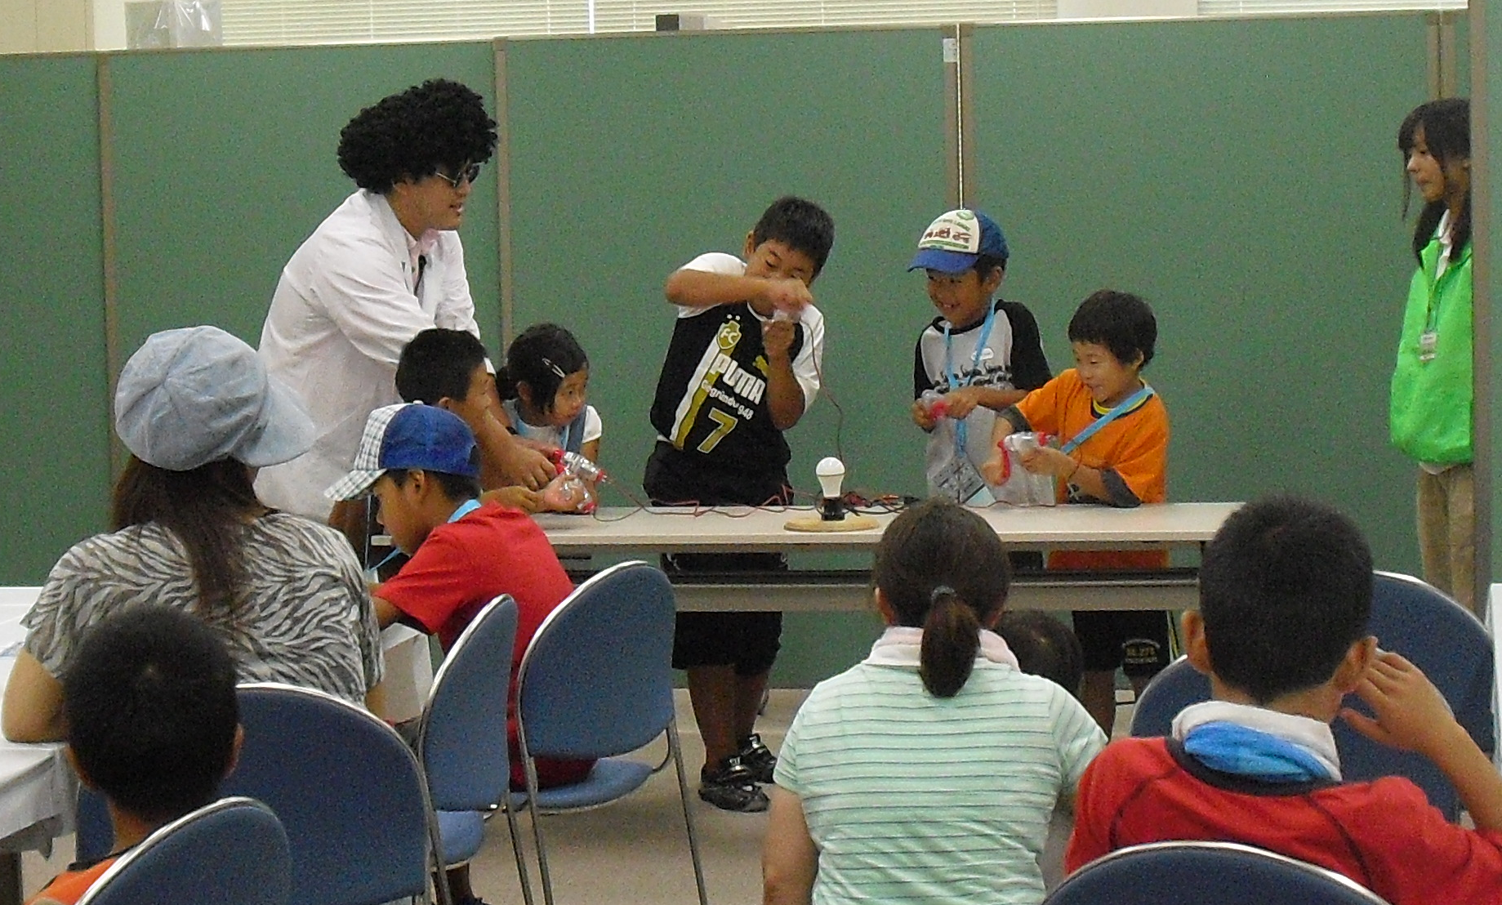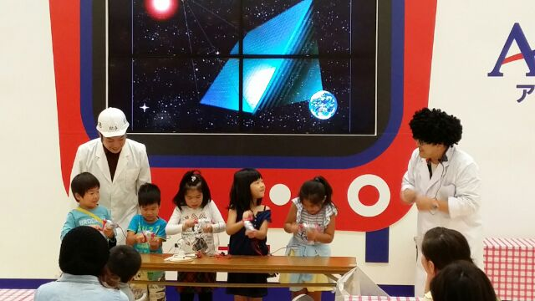

- 電車の灯りは電車の歴史！偏光実験
電車の中にともっている灯りは昔と比べてとても明るく、そしてエコになってきています。
はるか昔、電車の灯りはランプを使っていたと聞きます。もし今の電車にランプが搭載されていたらどうでしょうか？
例えば想像してみてください、真夏の暑い時期に地下鉄で窓の開かない状況、灯りは常に灯っていなくてはいけない状況に車内に火があるわけです。通勤するお父さんがた！うんざりするでしょう！
さあ、科学はどんどん進歩してきました。ランプから白熱電球に変わり、蛍光灯、ＬＥＤと変化してきました。今の電車の中の灯りはほぼ蛍光灯とＬＥＤで出来ています。
では、みんなが乗ったことのある電車の灯りが蛍光灯なのかＬＥＤなのか。どうやって見分けられるでしょうか？

- 慣性の法則ってなんだろう？
電車に乗っていると、電車が発車する際と止まる際は人の体がグラッとなってしまいます。
これを科学の世界では慣性の法則というのですが、この慣性の法則とはいったいなんでしょうか？

- 慣性の法則を見てみよう！
傘を指の先端においてバランスを取る際、傘の柄は下でしょうか？それとも上でしょうか？
ここに慣性の法則というものが隠されています。実際に会場にいる参加者に実験をしてもらいます。

慣性の法則の重大要素として静止を続ける力と動き続ける力を簡単に理解してもらえるようにします。

- なんで新幹線は先が細長いのだろう？
新幹線は一般の電車と比べて先端が細長い。海外の新幹線と比べても日本のはとても長い。
これにはとても重要な科学がある。
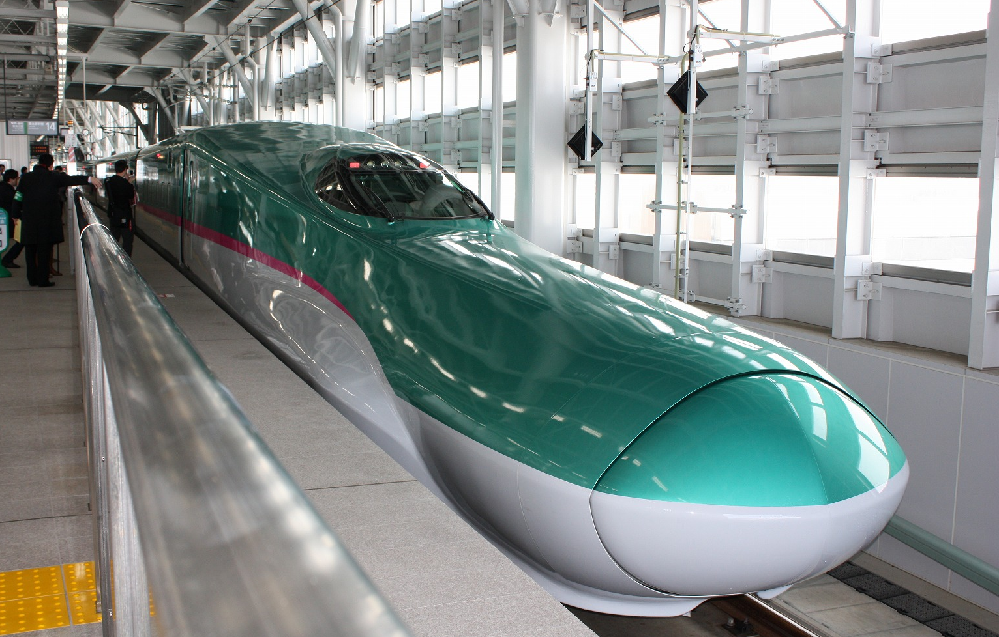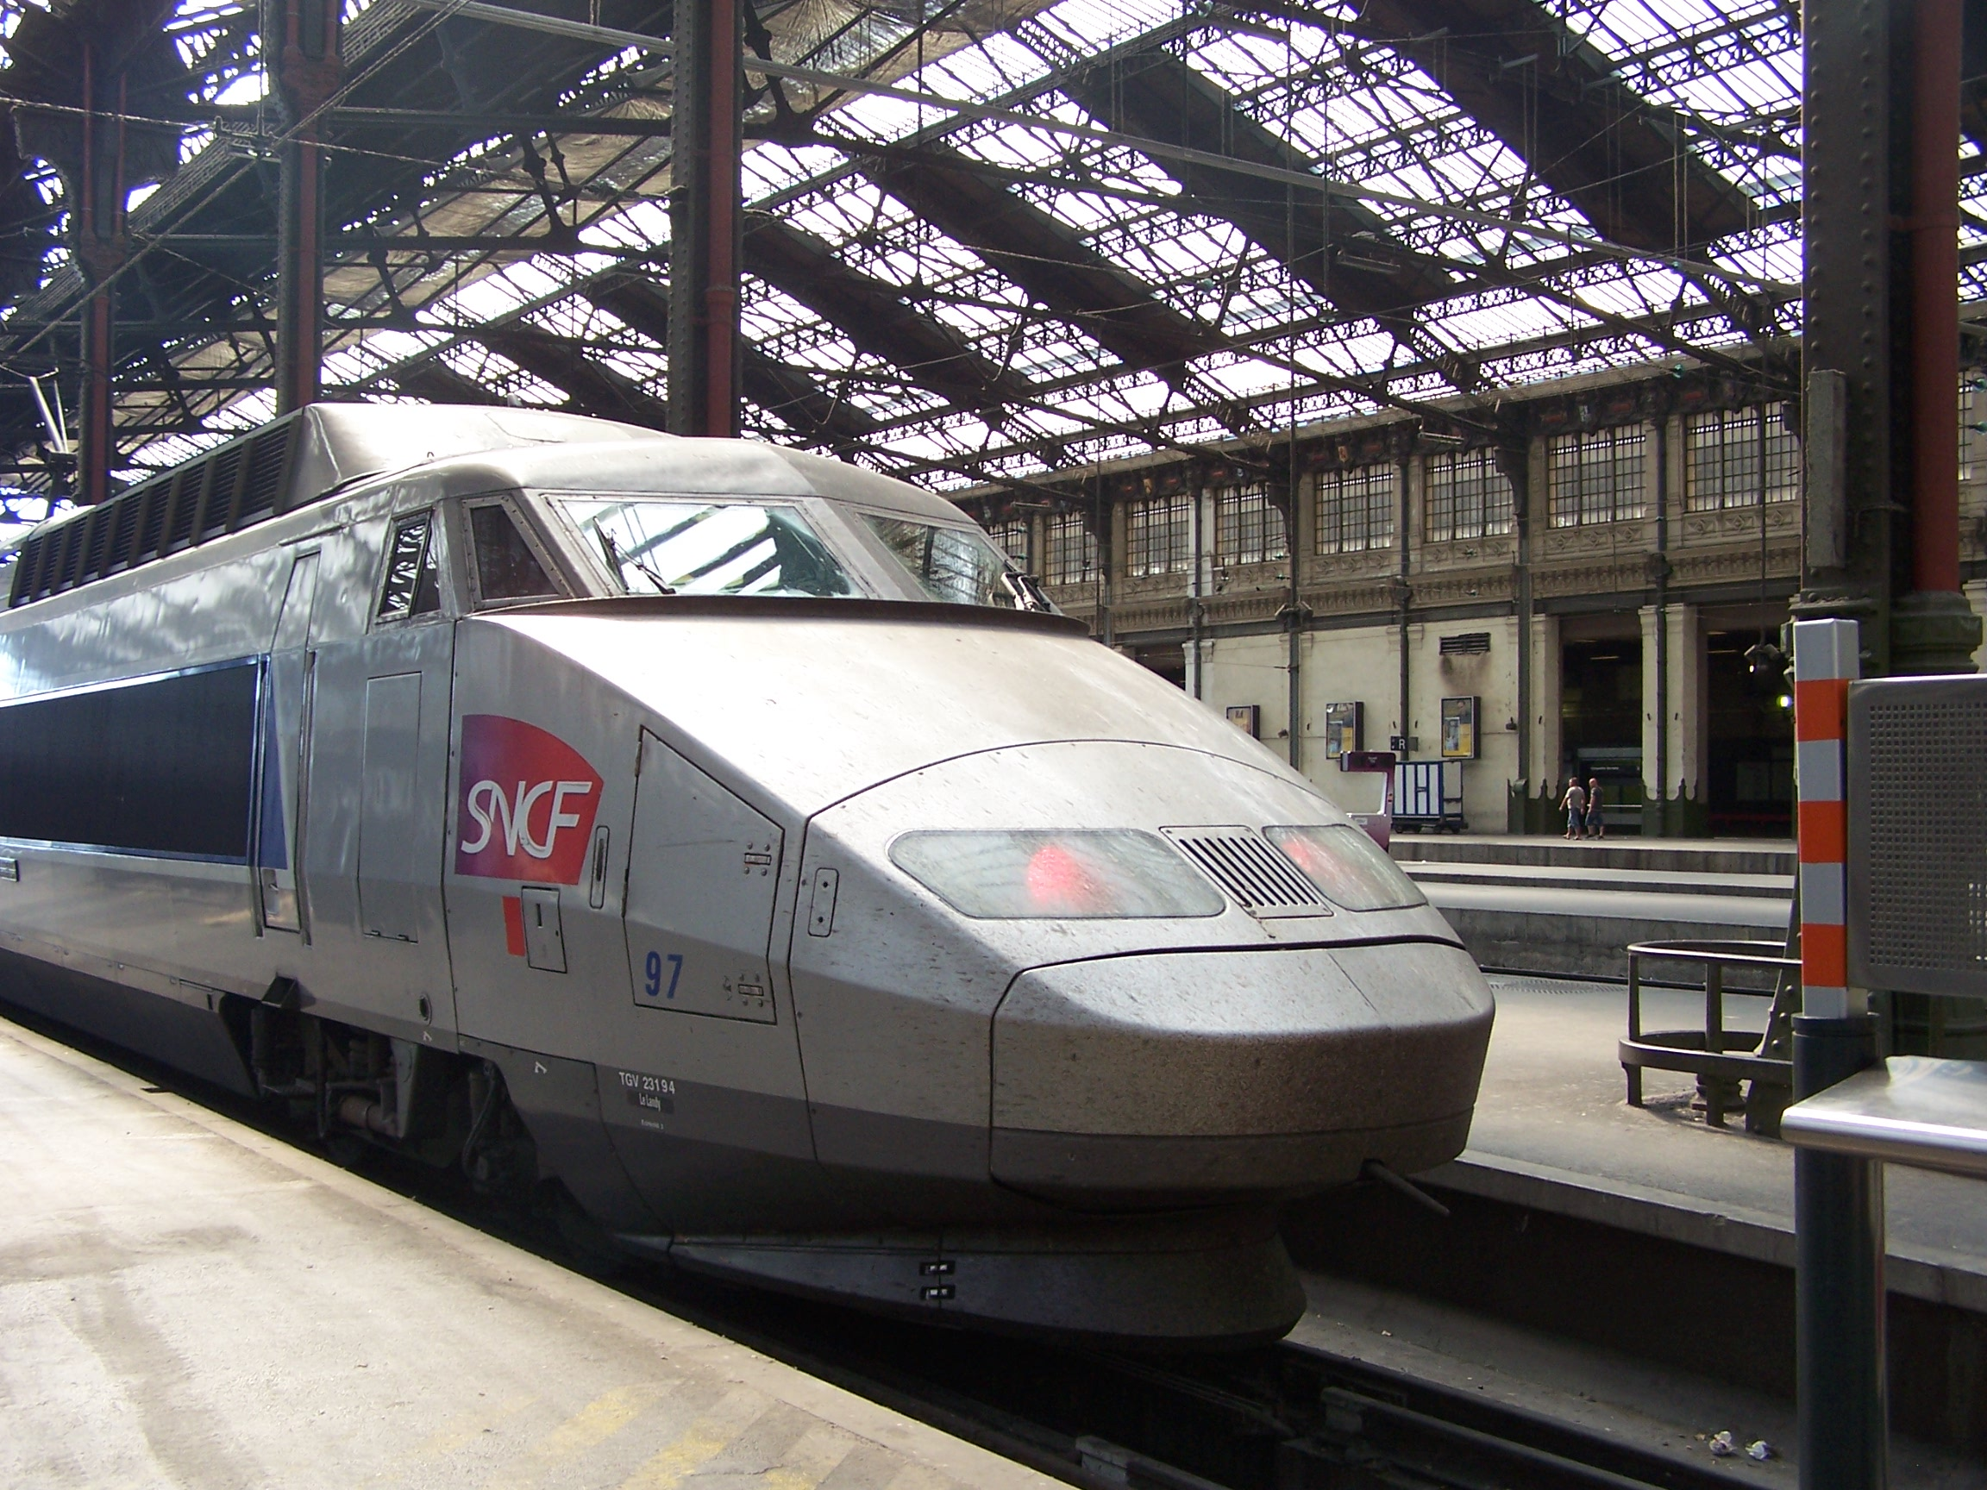

電車における科学の力とは？
- 空力とは？
日本の新幹線が丸い理由は早くする以外にとても重要なことがあり、[騒音防止]という効果があります。
この騒音は普通に走る時に出る騒音ではないある条件の時にとても大きな音が出るのですが、いったいどんな条件でしょう？

- ブロアー実験
落ち葉など掃除する際に使うブロアーを使って簡単な空気力学の実験をします。

ブロアー・T字パイプ・発泡スチロール球を用いるとなぜ新幹線の先端が細長いのか、なぜ細長い事により騒音防止になるかがなんとなくわかります。

このトンネルドン現象は要望があれば実施しますが、実際に行うとそこまで大きな音になりません。
説明などで実施する形のほうが多いです。（実施しないパターンもOKです。）

- 回生ブレーキ実験
電車のエコとして様々な工夫が施されているものに回生ブレーキというものがあります。
その仕組みをわかりやすく伝えるために回生ブレーキモデルをつかって説明します。
（子供たちにわかりやすくするために
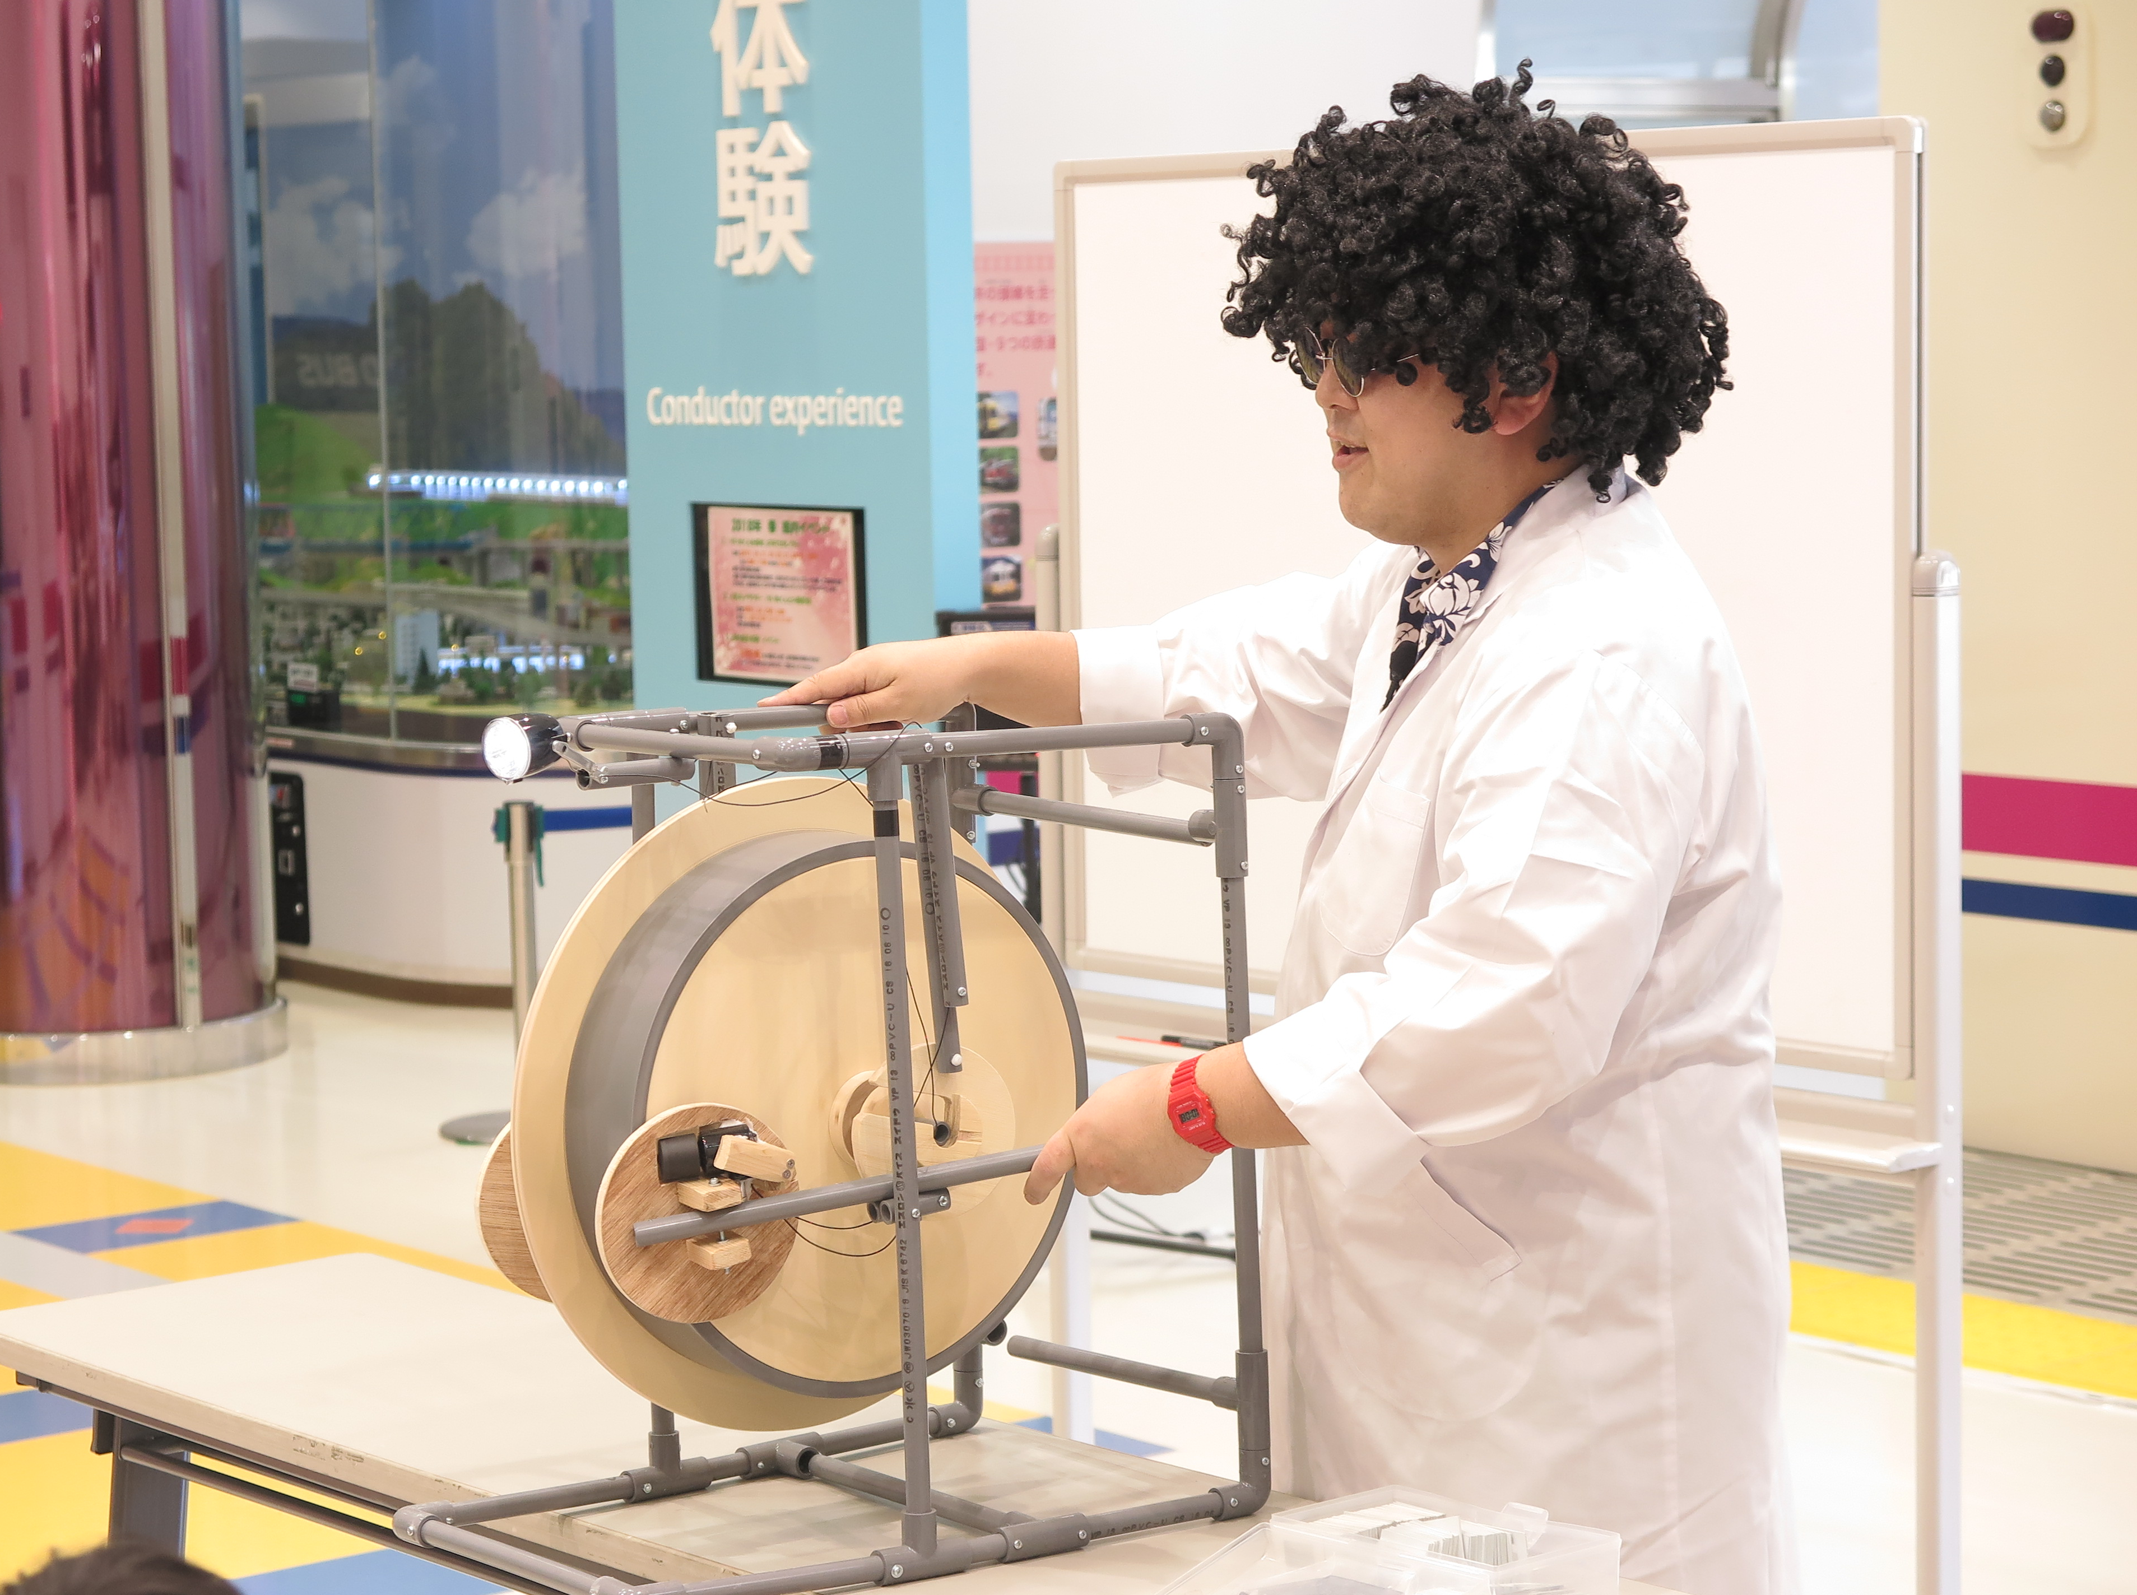
従来の回生ブレーキとは少し異なる
ダイナモを使用しています。）

